ỦY BAN NHÂN DÂN  TỈNH LAI CHÂU | CỘNG HÒA XÃ HỘI CHỦ NGHĨA VIỆT NAM  Độc lập - Tự do - Hạnh phúc
Số: 55 /2026/QĐ-UBND | Lai Châu, ngày 06 tháng 7 năm 2026

QUYẾT ĐỊNH

Quy định mật độ chăn nuôi trên địa bàn tỉnh Lai Châu đến năm 2030

Căn cứ Luật Tổ chức chính quyền địa phương số 72/2025/QH15;
Căn cứ Luật Ban hành văn bản quy phạm pháp luật số 64/2025/QH15 được sửa đổi, bổ sung bởi Luật số 87/2025/QH15;
Căn cứ Luật Chăn nuôi số 32/2018/QH14 được sửa đổi, bổ sung bởi Luật sửa đổi, bổ sung một số điều của 15 Luật trong lĩnh vực nông nghiệp và môi trường số 146/2025/QH15;
Căn cứ Nghị định số 78/2025/NĐ-CP ngày 01 tháng 4 năm 2025 của Chính phủ quy định chi tiết một số điều và biện pháp để tổ chức, hướng dẫn thi hành Luật Ban hành văn bản quy phạm pháp luật được sửa đổi, bổ sung bởi Nghị định số 187/2025/NĐ-CP;
Căn cứ Nghị định số 13/2020/NĐ-CP ngày 21 tháng 01 năm 2020 của Chính phủ hướng dẫn chi tiết Luật Chăn nuôi được sửa đổi, bổ sung bởi Nghị định số 46/2022/NĐ-CP và Nghị định số 32/2026/NĐ-CP;
Căn cứ Thông tư số 94/2025/TT-BNNMT ngày 31 tháng 12 năm 2025 của Bộ Nông nghiệp và Môi trường hướng dẫn chi tiết một số điều của Luật Chăn nuôi;
Theo đề nghị của Giám đốc Sở Nông nghiệp và Môi trường.
Ủy ban nhân dân tỉnh ban hành Quyết định quy định mật độ chăn nuôi trên địa bàn tỉnh Lai Châu đến năm 2030.

Điều 1. Phạm vi điều chỉnh, đối tượng áp dụng
- Phạm vi điều chỉnh: Quyết định này quy định mật độ chăn nuôi trên địa bàn tỉnh Lai Châu đến năm 2030.
- Đối tượng áp dụng: Quyết định này áp dụng đối với các tổ chức, cá nhân Việt Nam và tổ chức, cá nhân nước ngoài có liên quan đến hoạt động chăn nuôi trên địa bàn tỉnh Lai Châu.

Điều 2. Mật độ chăn nuôi trên địa bàn tỉnh Lai Châu
Mật độ chăn nuôi: 1,2 đơn vị vật nuôi trên 01 ha đất nông nghiệp (ĐVN/ha).

2

Điều 3. Tổ chức thực hiện
- Sở Nông nghiệp và Môi trường: chủ trì, phối hợp với các sở, ban, ngành và Ủy ban nhân dân các xã, phường tổ chức triển khai thực hiện Quyết định này; theo dõi, kiểm tra, tổng hợp tình hình thực hiện và báo cáo Ủy ban nhân dân tỉnh theo quy định.
- Ủy ban nhân dân các xã, phường: tuyên truyền, phổ biến Quyết định này đến các cơ quan, tổ chức, cá nhân có liên quan đến hoạt động chăn nuôi tại địa phương; phối hợp với Sở Nông nghiệp và Môi trường và các đơn vị có liên quan chỉ đạo, định hướng phát triển chăn nuôi bảo đảm phù hợp với mật độ chăn nuôi của tỉnh.

Điều 4. Điều khoản thi hành

- Quyết định này có hiệu lực thi hành từ ngày
15 tháng
7 năm 2026.

- Thay thế Quyết định số 30/2020/QĐ-UBND ngày 25 tháng 8 năm 2020 của Ủy ban nhân dân tỉnh quy định mật độ chăn nuôi trên địa bàn tỉnh Lai Châu giai đoạn 2020-2030.
- Bãi bỏ Chương I của Quyết định số 62/2025/QĐ-UBND ngày 10 tháng 9 năm 2025 của Ủy ban nhân dân tỉnh về việc sửa đổi, bổ sung một số điều của các Quyết định: số 30/2020/QĐ-UBND ngày 25 tháng 8 năm 2020; số 30/2021/QĐ-UBND ngày 23 tháng 8 năm 2021; số 07/2024/QĐ-UBND ngày 30 tháng 01 năm
2024; số 50/2024/QĐ-UBND ngày 11 tháng 10 năm 2024; số 06/2025/QĐ-
UBND ngày 28 tháng 02 năm 2025.
- Chánh Văn phòng Ủy ban nhân dân tỉnh; Giám đốc Sở Nông nghiệp và Môi trường; Chủ tịch Ủy ban nhân dân các xã, phường; Thủ trưởng các cơ quan, đơn vị và tổ chức, cá nhân có liên quan chịu trách nhiệm thi hành Quyết định này./.

Nơi nhận:  - Như Điều 4;  - Văn phòng Chính phủ;  - Bộ Nông nghiệp và Môi trường;  - Bộ Tư pháp; (B/c)  - TT. Tỉnh uỷ; HĐND tỉnh;  - Đoàn ĐBQH tỉnh;  - Chủ tịch, các PCT UBND tỉnh;  - Ủy ban MTTQ Việt Nam tỉnh;  - Các sở, ban, ngành tỉnh;  - Trung tâm tin học và Công báo tỉnh;  - UBND các xã, phường;  - Lưu: VT, Kt9. | TM. ỦY BAN NHÂN DÂN KT. CHỦ TỊCH  PHÓ CHỦ TỊCH  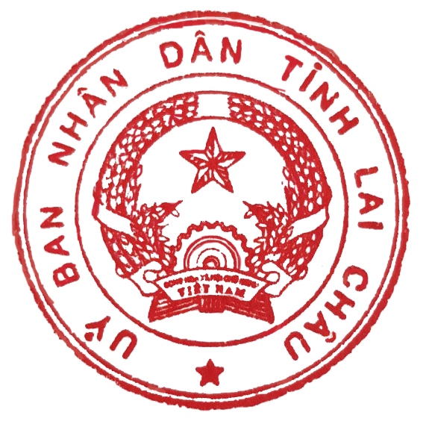  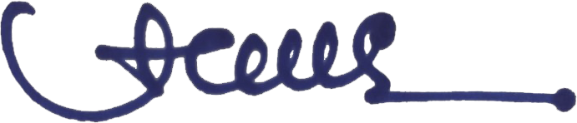  Hà Trọng Hải

